**UNIVERSIDAD RAFAEL LANDÍVAR**

FACULTAD DE INGENIERÍA

INGENIERÍA DE MÉTODOS I

SECCIÓN 1 VESPERTINA

ING. ANA ISABEL GARCIA PAZ

**REPORTE VISITA A LA INDUSTRIA**

**GRUPO NO. 2**

**Julio Anthony Engels Ruiz Coto 1284719**

**César Adrian Silva Pérez 1184519**

**Jose Pablo Mendoza Cabrera 2004121**

**Alejandro Maselli Hun 1111019**

**Cristopher Gilberto Guerra Segura 1580518**

**Jaqueline Vanessa Marroquín Díaz 1070218**

GUATEMALA DE LA ASUNCIÓN, NOVIEMBRE 15 DE 2023

**MARCO TEÓRICO - FABRICACIÓN DE LA CERVEZA**

1. **Malteado**

La cebada es uno de los primeros ingredientes que llegan a una cervecería. Esta con el agua son esenciales para las primeras etapas de la fabricación de cerveza. El agua debe ser tratada con anterioridad para estar en óptimas condiciones y eliminar cualquier impureza. Una vez teniendo estas dos materias primas se da inicio al proceso de malteado. El malteado es el proceso de convertir cereales, especialmente la cebada, en malta. Lo que conlleva el proceso de germinación interrumpido del grano. Esto involucra remojar el grano de cebada para germinar y luego detener este proceso mediante el secado, logrando modificaciones deseadas dentro de las torre de germinadores. Durante el malteo, se producen cambios bioquímicos en la cebada, desarrollando enzimas necesarias para la maceración.

1. **Molienda**

Las semillas germinadas o malta se transportan a molinos de rodillos ajustables para la molienda, el cual rompe el grano para que tenga mayor superficie de contacto con el mosto y poder extraer la mayor cantidad de azúcares del mismo. Posteriormente, se realiza un secado para reducir la humedad de los granos y luego se realiza un tostado, el cual cumple la función de proporcionar diferentes sabores y colores a los granos, influyendo en el sabor y color de la cerveza resultante. Es importante la aplicación de calor al mismo para que favorezca la conversión enzimática de los azúcares durante la maceración.

1. **Maceración y filtrado**

La maceración es un paso crucial en la elaboración de la cerveza, donde se realizan procesos químicos complejos que afectan el cuerpo y el grado alcohólico de la bebida. Consiste en infusionar la malta a temperaturas específicas para convertir los azúcares en azúcares fermentables mediante la sacarificación enzimática. Se añaden otros cereales durante la maceración, y las temperaturas y tiempos varían según el estilo de cerveza deseado. Después de la maceración, se separa el grano del mosto.

1. **Cocción**

Luego filtrado y retirado todas las partículas sólidas, se obtiene un líquido dulce de color caramelo el cual pasa a la caldera para cocer el líquido durante apromiadamente 90 minutos. En el proceso es añadido el lúpulo. Este es el responsable de aromatizar la cerveza y darle su amargor característico. La cocción tiene varios objetivos, como esterilizar el mosto, detener la actividad enzimática, destruir proteínas de gran tamaño, aumentar la concentración de azúcares, coagular taninos, aportar sabor amargo, intensificar el color y eliminar microorganismos del mosto.

1. **Clarificación y Enfriado**

Después de la cocción, el mosto se enfría rápidamente y se clarifica mediante un proceso llamado "Whirlpool". En este proceso, el mosto se hace girar a gran velocidad en el hervidor, creando un torbellino que lleva las partículas sólidas hacia el centro y el fondo. Una vez decantadas, se extraen por una válvula. El enfriamiento se realiza mediante un intercambiador de hélice con agua a a una temperatura específica dependiendo del tipo de levadura.

1. **Siembra de la Levadura y Fermentación**

Después de alcanzar aproximadamente 25°C, se realiza la "siembra" al añadir la levadura a la cerveza. La cantidad de levadura es crucial, ya que una cantidad insuficiente puede alargar la fermentación, mientras que un exceso puede generar mal sabor. La levadura fermenta los azúcares, produciendo CO2 y etanol. Posteriormente, la levadura depositada en el fondo del fermentador se elimina en un proceso llamado "ordeño". Algunas fábricas utilizan fermentación isobárica, gasificando la cerveza en el tanque antes de embotellar. La fermentación alta (Ale) dura de 4 a 6 días a temperaturas de 18 a 25 °C, mientras que la baja fermentación (Lager) tiene lugar durante 8 a 10 días a temperaturas de 6 a 10 °C.

1. **Terminación**

Después de la fermentación, se procede al envasado de la cerveza. Algunas fábricas la envasan ya gasificada, mientras que otras realizan la carbonatación dentro de la botella mediante un proceso llamado "fermentación". Para este método, la levadura necesita algo que metabolizar, por lo que la cerveza se envasa antes de que la fermentación haya finalizado o se le añaden carbohidratos, como mosto sin fermentar o glucosa. Algunas cervezas carbonatan mediante re fermentación en la botella y requieren aproximadamente un mes de reposo a alrededor de 18 grados centígrados para permitir que la levadura trabaje. A continuación el proceso de envasado según el contenedor.:

* 1. Envasado de latas

Las latas sin tapadera son compradas a proveedores externos. Estas son transportadas por bandas hacia una maquina que revisan las mismas para verificar que esten en buen estado y no tengan abolladuras. Luego, son llevadas a la máquina de lavado donde agua a presión es introducida para quitar impurezas. En el transcurso son secadas y seguidamente llenadas poco a poco de cerveza para que la misma no se desborde. Una vez llenado pasa a la maquina de sellado, la cual como dice su nombre coloca la tapa faltante a las latas una vez estas estén llenas de cerveza. Finalmente, pasan a la máquina de pasteurización, la cual funciona a base de calor para eliminar cualquier microorganismo presente en la cerveza, además que esteriliza el envase y el producto.

* 1. Envasado de botellas

Las carrileras ponen la botella hacia abajo y limpian el envase con agua a presión. Luego pasa por una máquina que comprueba que la botella se encuentre en buen estado. Esta revisa que tenga la forma, tamaño y color correcto para avanzar a la siguiente etapa. Seguido, se transporta a la llenadora donde vierten cerveza poco a poco. Seguidamente, colocan la tapa y pasa por una máquina que inspecciona la botella para ver si cumple con el nivel de cerveza requerido, además de verificar que esté completamente sellada. Se trasladan a la máquina de pasteurización, para finalizar con la maquina de etiquetado.

* **Insumos Principales**
  + **Malta:** Cebada germinada y procesada.
  + **Agua:** Componente mayoritario de la cerveza.
  + **Lúpulo:** Para amargor y aromatización.
  + **Levadura:** Agente fermentativo clave.
  + **Máquinas Involucradas**
* **Variedad de Equipos:** Depósitos, trituradora, tanques de fermentación, filtradora, caldera de ebullición, lavadoras, llenadoras, pasteurizadora, embotelladora.
* **Descripción del Proceso**
  + **Recepción de Materia Prima:** Distribución y almacenamiento de la malta.
  + **Preparación de la Malta:** Molienda y mezcla con agua.
  + **Filtración y Cocción:** Procesos para clarificar y esterilizar la mezcla.
  + **Fermentación:** Transformación de azúcares en alcohol y CO2.
  + **Envasado y Almacenamiento:** Diferentes métodos para latas, botellas y barriles.

**DOP**

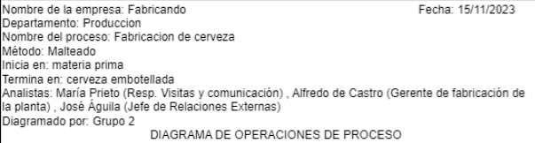

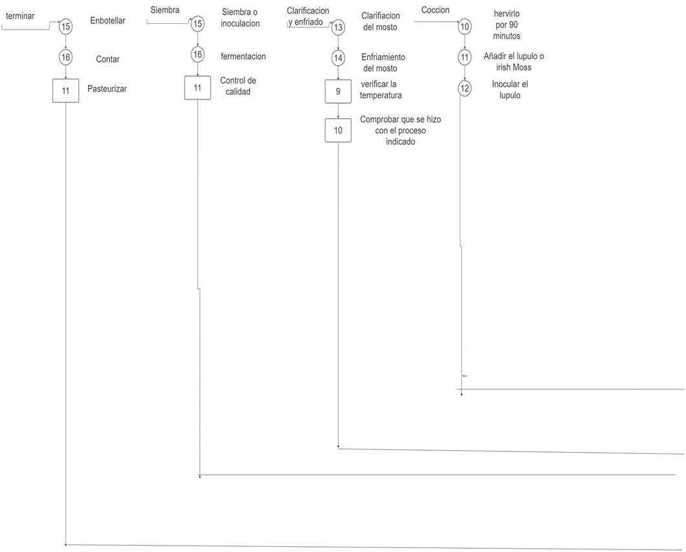

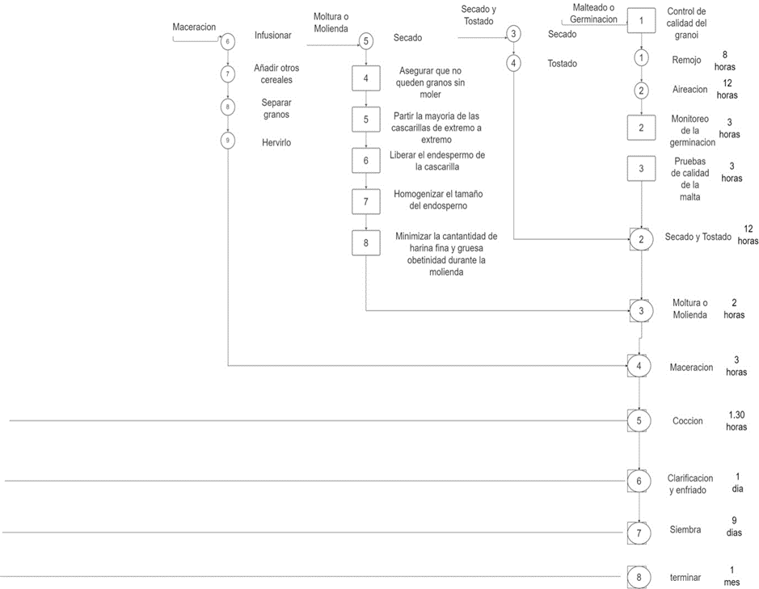

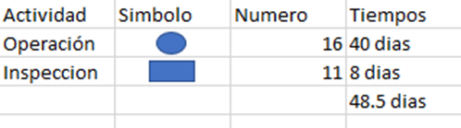

**BIBLIOGRAFÍAS CONSULTADAS**

* CERVECISTAS. (2022). www.loscervecistas.es. Obtenido de www.loscervecistas.es: https://www.loscervecistas.es/cultura-cervecista/como-conservar-y-mantener-la-cerveza-fresca-por-mas-tiempo/#:~:text=Una%20pauta%20b%C3%A1sica%20est%C3%A1%20en,m%C3%A1s%20de%20unas%20cuantas%20semanas.
* DSPUMA. (2021). www.2d2dspuma.com. Obtenido de www.2d2dspuma.com: https://www.2d2dspuma.com/blog/cultura-cervecera/el-proceso-de-elaboracion-de-la-cerveza
* Farfán, S. (2021). www.youtube.com. Obtenido de www.youtube.com: https://www.youtube.com/watch?v=oXaty6J1WCQ
* Made In Spain. (2017). 110-Fabricando Made in Spain - Cerveza. Obtenido de tuvisitaguiada.com: https://www.youtube.com/watch?v=nkfao5cgC9I&t=306s